项目报名登记表
项目名称：
项目编号：
供应商名称（全称）
报名经办人姓名
报名经办人手机号码
供应商办公电话
注：
1.《项目报名登记表》须加盖供应商公章。
2.本表必须填写完整且字迹清晰。
3.如遇项目出现分包情况，供应商报名时应该在项目名称后作出相应备注，例如包1。

支付购买费用：
支付购买具体费用详见招标（采购）公告“三、获取招标（磋商）文件 售价（多包组项目按照包组分别缴纳报名费）”。

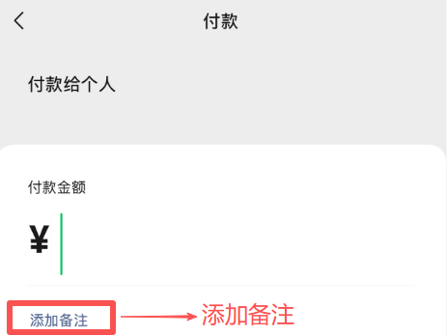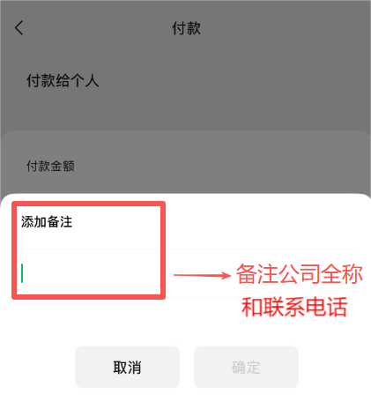
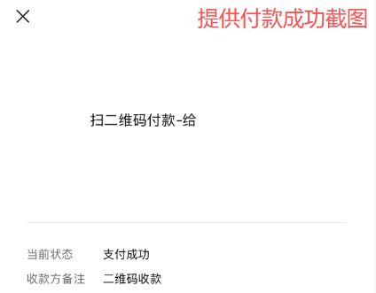

一、报名材料：
1.《项目报名登记表》扫描件；
2.营业执照（或者事业单位法人证书或自然人身份证或主体登记证明文件）加盖供应商公章；
3.支付招标（磋商）文件费用凭证。
以上资料1、2均要求为PDF格式。供应商需将报名材料1、2、3发送至“ZD15899919273@126.com”邮箱。

二、发送邮件要求：
邮件标题为“项目名称+供应商名称”；邮件发送成功后关注邮件，审核人员通过邮件回复是否审核通过。如审核未通过，邮件回复告知原因。
上述资料审核通过后，将原邮箱回复发送项目招标（磋商）文件电子版，即视为已获取招标招标（磋商）文件及登记成功。
备注：1.建议各潜在供应商提前报名，避免最后一个工作日报名时因资料不齐全导致审核不通过报名失败的情形。
2.如未按以上要求提交报名，导致报名不成功的一切后果由供应商自行承担。
3.其他补充事宜以招标（磋商）文件“三、获取招标（磋商）文件事宜”为准。

